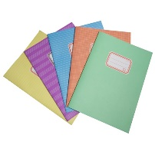
Taneszközlista – 1.b osztály

Minden füzet A/5-ös méretű legyen (kivéve üzenő: A/4):
Üzenő: A/4-es, vonalas (nem spirál)
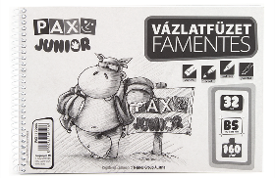
Olvasás: 1 db elsős vonalazású (14-32-es számú) mesefüzet: egyik oldala vonalas, másik sima
Környezet: 1 db sima (20-32-es számú) füzet
Vázlatfüzet B/5-ös
Írás: 2 db elsős vonalazású (14-32-es számú) írásfüzet
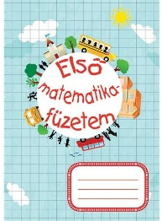
Angol/ Német: 1 db sima (20-32-es számú) füzet
Etika: 1 db sima (20-32-es számú) füzet
Matematika: 1 db Első matematikafüzetem (nagyobb rácsos)
2 db négyzethálós (27-32-es számú) füzet
3 dobókocka
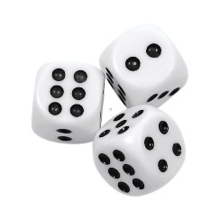
Ének: 1 db hangjegyfüzet (36-16-os számú)
Tolltartó: 3 db HB-s grafitceruza (ajánlott: MILAN háromszög fogású)
2 db 2B-s grafitceruza (ajánlott: MILAN háromszög fogású)
Színes ceruza 12 db-os (ajánlott: MILAN háromszög fogású)
2 db Piros-kék ceruza (ajánlott: MILAN Maxi háromszög fogású)
Radír
1 db 15 cm-es vonalzó, ami belefér a tolltartóba
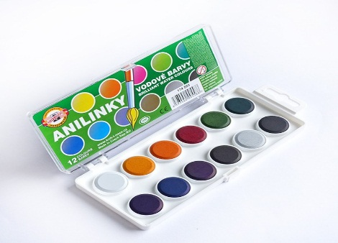
Rajz, technika: 20 db A/4-es félfamentes rajzlap
30 db A/4-es famentes rajzlap
20 db A/3-as famentes rajzlap
2 csomag írólap
Vízfesték 12 db-os (ajánlott: KOH-I-NOR Anilines)
Zsírkréta 12 db-os (ajánlott: MILAN háromszög fogású)

Tempera 12 db-os
+1 tubus fehér tempera
Ecset: 4-es, 6-os, 10-es, 14-es
Ecsettál (ajánlott: MILAN Glass)
Színes fotókarton A/3-as (ajánlott: CANSON)
1 csomag Origami papír 10 lapos 20x20 cm-es
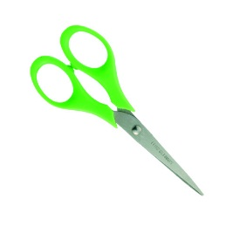
1 tekercs krepp-papír (a színe mindegy)
1 doboz Nebuló natúr gyurma 200g-os
Olló ICO Sünis hegyes
2 db 11 g-os Pritt Stift ragasztó
1 db kis tubus piros Technocol rapid
1 csomag (ha lehet, erős színű) színes papír A/4-es
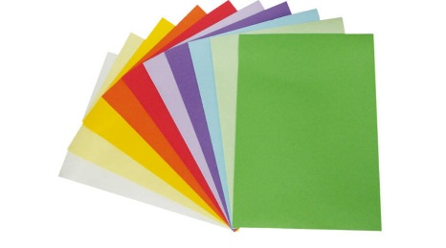
10 db hurkapálca
10 db boríték
1 db gumis mappa A/4-es fehér
1 db gumis mappa A/4-es színes

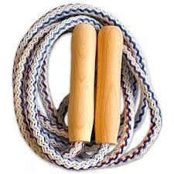
Testnevelés: Fodros-póló, vagy fehér póló
sötétkék tornanadrág
tépőzáras tornacipő (nem a benti és nem szandál)
fehér zokni
Ugrálókötél (a gyerek magasságának megfelelő)
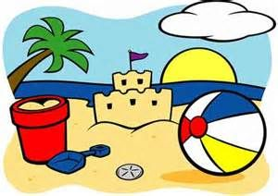
Vidám nyarat kívánok mindenkinek!
Viki néni

